Main dan Rasakan Serunya Dynasty Origins : Conquest

Cihuy! Akhirnya game strategi seru yang sudah ditunggu-tunggu ini rilis secara global! Kamu sudah download belum, nih? Game yang bernama Dynasty Origins : Conquest ini telah rilis secara global pada tanggal 13 Desember kemarin dan berhasil menggaet lebih dari seratus ribu pengguna, lho, yakin nih kamu rela ketinggalan serunya game epic ini?

Buat kamu yang pernah bermain game dari Sony Playstation 2 yang berjudul Dynasty Warriors, tentu kamu tidak akan asing dengan namaa-nama karakter yang ada di game ini seperti Lu Bu, Liu Bei, Cao Cao, maupun Zhao Yun. Selain itu, gameplay dari game ini mirip dengan Lords Mobile di mana kamu akan menyusun formasi pasukanmu sedemikian rupa untuk merebut wilayah musuh dan memperbesar wilayah kekuasaanmu. Pastinya penasaran fitur lain apa yang bisa kamu temukan di game keren ini, kan? Kalau begitu langsung saja kita simak bareng-bareng tulisan di bawah ini, yuk!

Kerennya hero Dynasty Origins : Conquest

Di awal game nanti kamu akan bertemu dengan Liu Bei yang berusaha membasmi para penghianat dan mengembalikan kekuasaan ke tangannya dibantu beberapa pendekar lain seperti Shuijing, Zhu Rong, Huang Yueying, dan Zhao Yun. Tentunya kamu sebagai player baru akan mendapat starter team secara cuma-cuma yang terdiri dari Liu Bei, Shuijing, Zhu Rong, dan Huang Yueying.

Class para hero

Sebelum terjun lebih dalam untuk mengenal para hero keren, ada baiknya kamu pahami jenis-jenis class dari hero-hero tersebut, nih. Apa saja, ya? Kita tengok, yuk!

1. Paviser

Class yang satu ini mirip dengan role tank di mana statistik mereka akan dominan berada di bagian DEF. Paviser juga memiliki shield untuk melindungi class lain dan juga diri mereka sendiri. Hero-hero dengan class Paviser memiliki postur badan besar dan beberapa di antara mereka juga memiliki tameng besar sebagai pelindung.

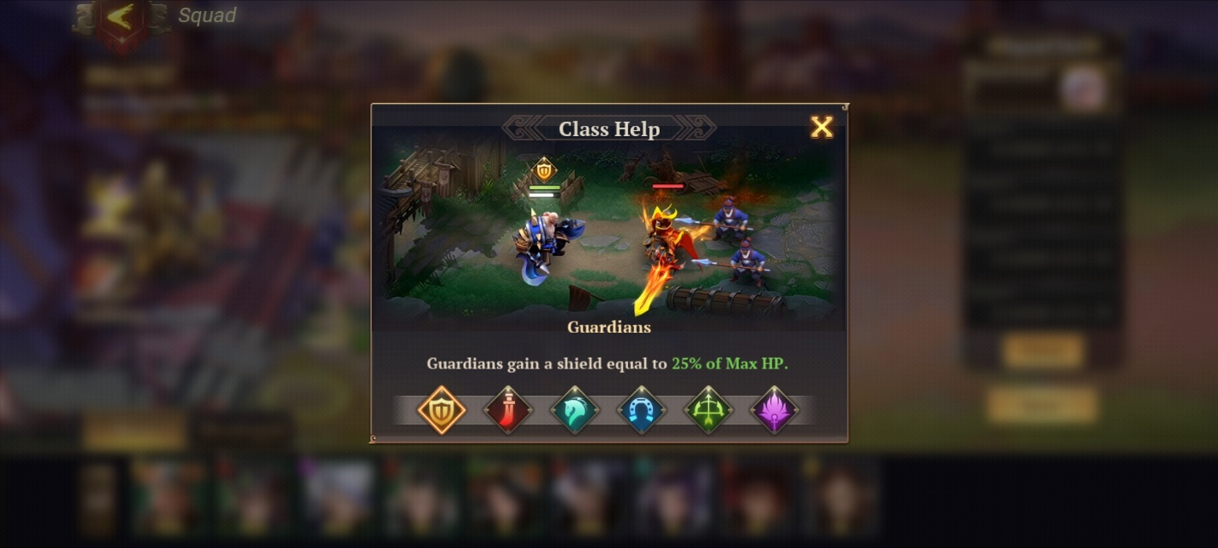

1. Infantry

Nah, kalau class ini tentunya akan mengingatkan kalian pada role fighter, mereka akan menyerang formasi terdepan musuh untuk memudahkan penyerangan ke formasi di belakangnya. Infantry juga akan memberi bonus 20% DMG saat mereka menyerang musuh bersamaan dengan hero berjenis melee lainnya.

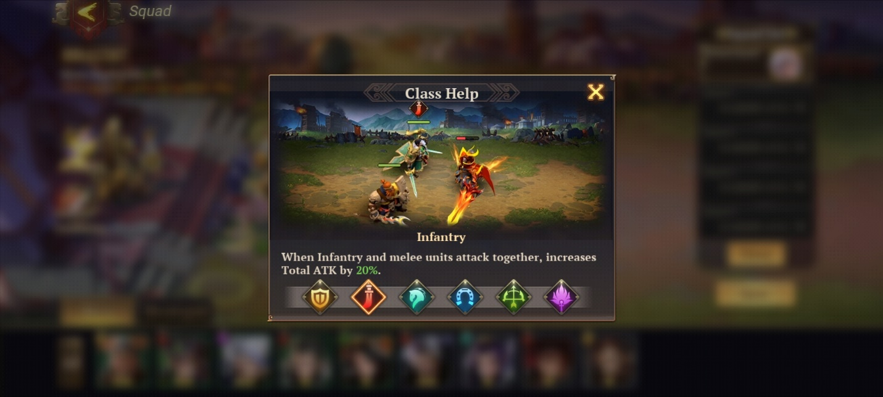

1. Light Cavalry

Hero dengan pasukan berkuda ini mirip seperti role assassin, mereka akan menyelinap ke formasi belakang musuh dan akan mendapat tambahan Crit Rate sampai 40% saat mereka berhasil menyerang Archer atau Support.

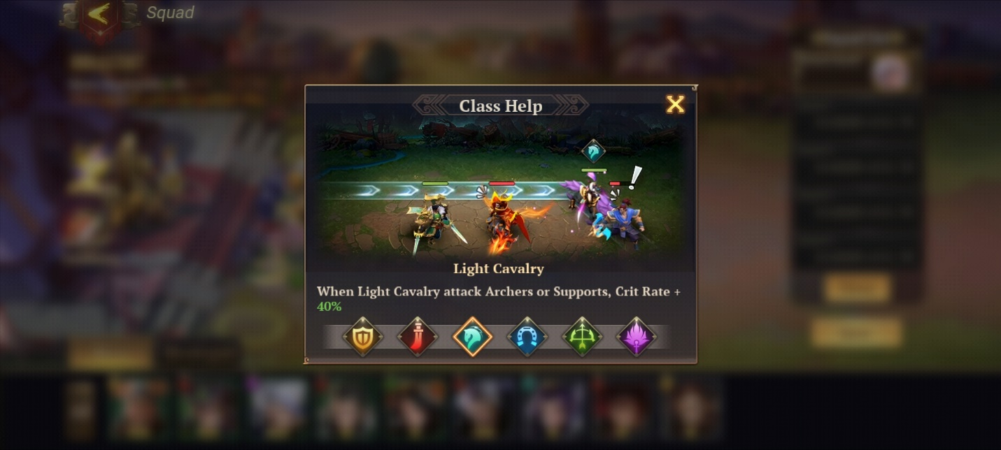

1. Heavy Cavalry

Class yang satu ini perlu kamu takuti karena Heavy Cavalry ini akan memberi damage sebesar 400% ATK mereka saat pertama kali masuk ke dalam arena pertempuran dan class ini akan mengabaikan DEF yang dimiliki lawan. Sampai artikel ini dibuat, baru ada lima hero yang memiliki class Heavy Cavalry dengan Lu Bu menjadi salah satunya dan merupakan satu-satunya hero ber-tier SSR+.

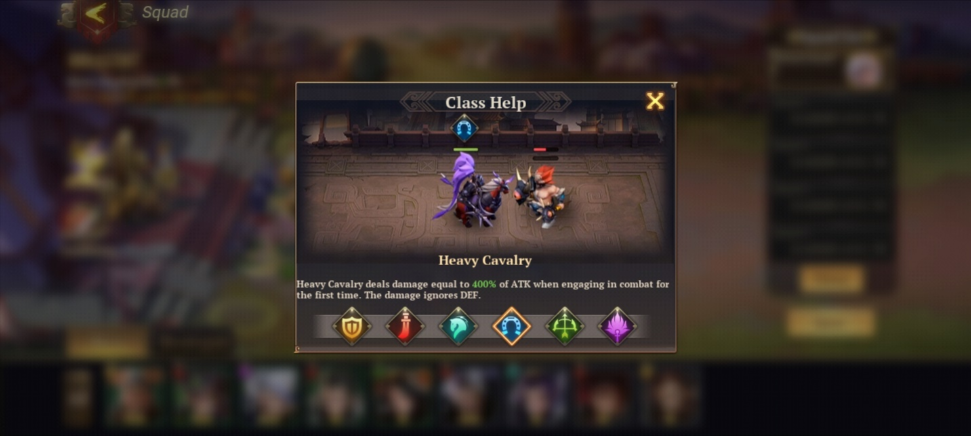

1. Archer

Mirip dengan role marksman, Archer memiliki kelebihan di mana semakin jauh target mereka, semakin besar pula ATK yang akan mereka berikan, setiap seratus jarak yang ada akan memberi tambahan 5% ATK dari class yang didominasi hero perempuan ini.

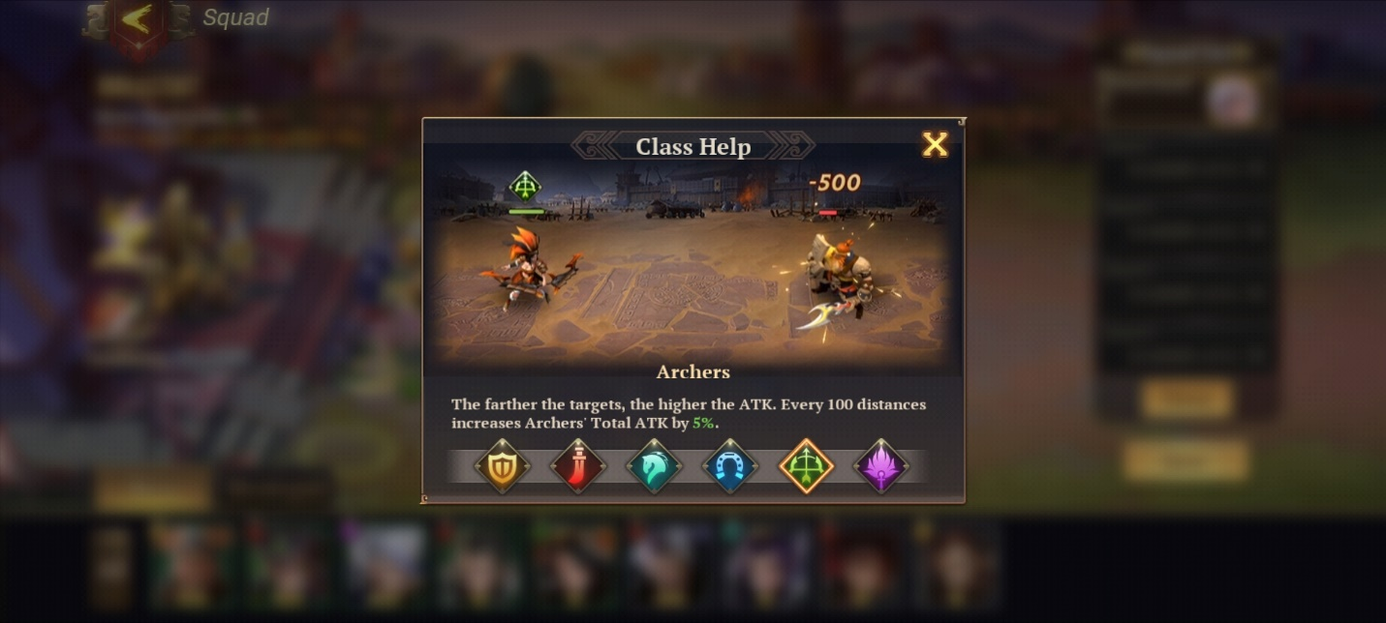

1. Adviser

Meskipun hanya support, Adviser ini lebih kuat dibanding role lain saat mendapat serangan Spell dari Strategist karena Adviser akan mengurangi damage yang didapat dari serangan tersebut hingga sebesar 30%.

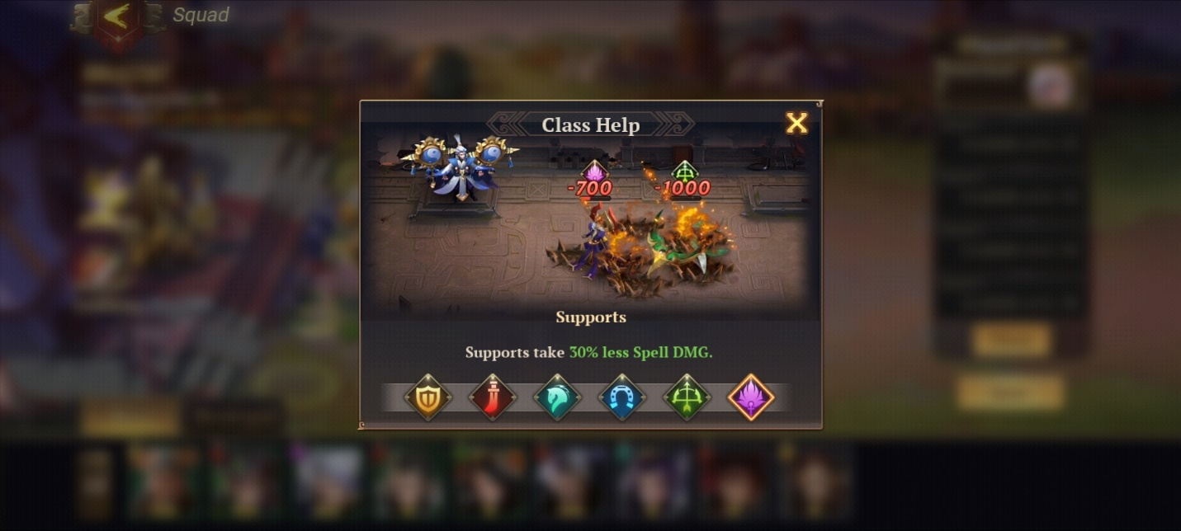

Selain enam class di atas, ada satu jenis hero lain yang akan mengambil andil dari luar arena pertempuran yaitu Strategist. Gaya serang mereka akan seperti role mage di mana mereka mengandalkan serangan Spell sepenuhnya dan bergantung pada Mana. Strategist juga punya fitur tersendiri karena kamu hanya bisa menaikkan level dari skill-nya saja. Oh iya, biasanya Strategist sangat cocok dipadukan dengan Archer yang kamu miliki karena buff yang mereka berikan sangat menguntungkan class tersebut.

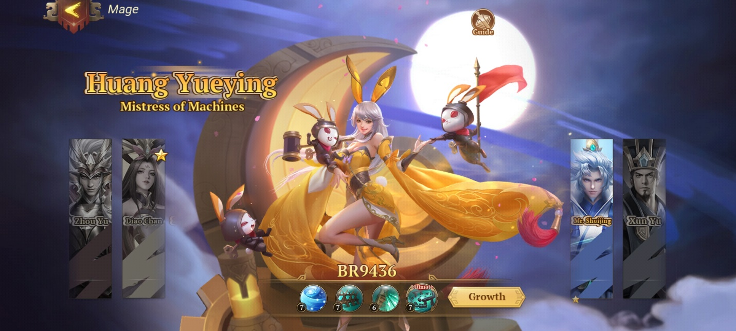

Sistem gacha

Tentunya bagian yang tidak bisa lepas dari game RPG, apalagi kalau bukan gacha. Di game ini, kamu akan menemui dua jenis gacha hero dan satu jenis gacha relic. Untuk gacha hero ada standar gacha dan advance gacha, sesuai namanya, hanya di advance gacha kamu bisa mendapati hero dengan dua atau tiga bintang. Kalau kamu ingin melakukan sepuluh kali gacha namun tidak memiliki bahannya, kamu bisa mengumpulkan Ingotmu sampai berjumlah 2700 buah.

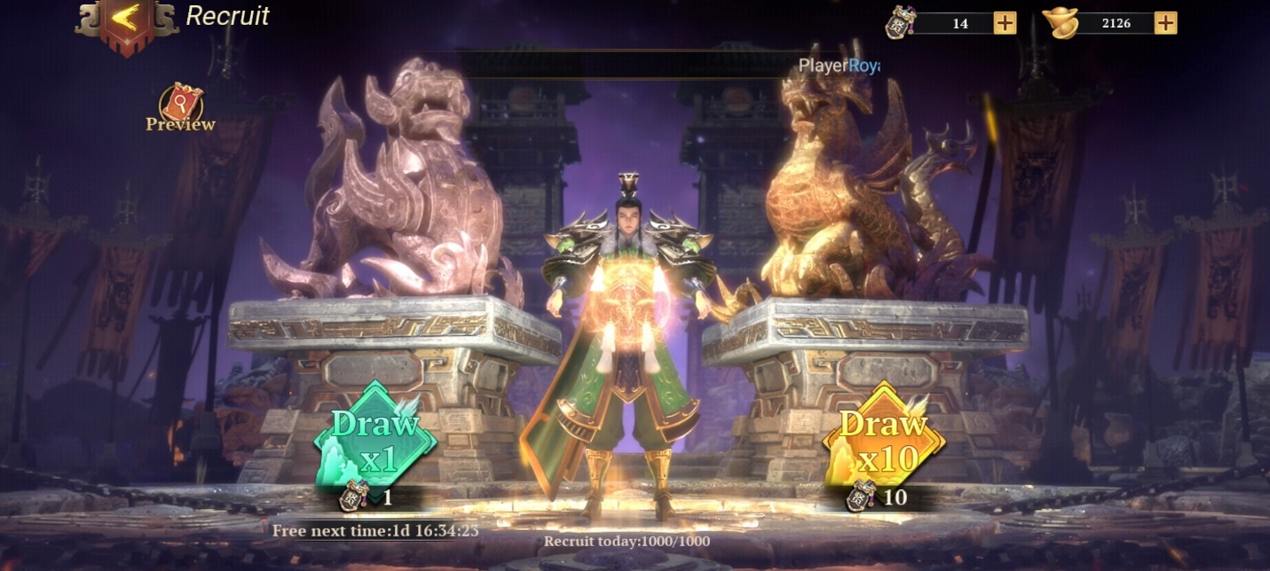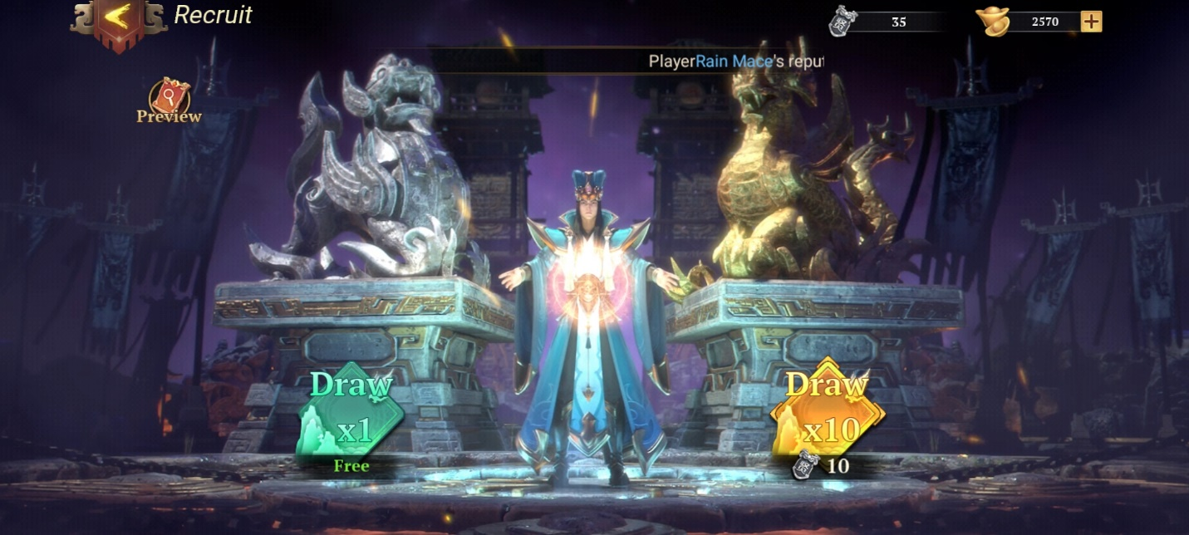

Rekomendasi hero

Sebenarnya kamu tidak perlu terpaku dengan tier list, tapi jika kamu ingin patokan untuk hero apa saja yang perlu kamu masukan ke dalam formasi tim kamu, kamu bisa membaca daftar hero-hero kece yang bisa menjadi carry untuk tim kamu.

1. Lu Bu

Tentunya sebagai satu-satunya hero dengan tier SSR+, Lu Bu menjadi hero yang sangat mengerikan bagi lawan. Apalagi Lu Bu merupakan hero dengan class Heavy Cavalry yang tentunya membuat hero ini semakin menjadi mimpi buruk bagi semua musuh kamu.

1. Dian Wei

Paviser ber-tier SSR ini mampu menambahkan shield dan juga imun terhadap serangan spell selama delapan detik. Ditambah, Dian Wei mampu melakukan self-healing sebanyak 5% dari total HP miliknya setiap tiga detik selama shield-nya masih ada.

1. Zhao Yun

Sebagai prajurit terkuat dari Shu, Zhao Yun memiliki keahlian untuk memberi damage yang besar ke banyak musuh di awal permainan, selain itu, Zhao Yun akan memberi damage pierce kepada lawan yang terkena serangannya tersebut. Psst, Zhao Yun bisa membasmi musuh di satu lane yang sama hanya dengan sekali hempas, lho!

1. Sun Shangxiang

Archer cantik yang satu ini mampu membasmi banyak musuh di setiap serangannya. Sun Shangxiang juga akan melepaskan panah-panah berapi selama 24 detik yang bisa menambahkan ATK dan mengurangi kecepatan serang. Selain itu, Sun Shangxian akan mendapat damage ekstra untuk lawan yang berada paling dekat dengannya.

Mengatur formasi di arena pertempuran

Sudah mengenal dan mengetahui cara merawat hero-hero keren kamu? Saatnya kamu memasukkan mereka ke dalam formasi yang bisa kamu atur di dalam Squad. Kalau kamu membuka fitur Squad tersebut, kamu bisa melihat ada 16 kolom kosong yang bisa kamu isi dengan hero-hero milik kamu. Eits, meski ada 16, kamu hanya bisa mengisinya sampai 8 saja, lho. Kamu juga perlu menaikkan level supaya bisa membuka setiap slot untuk hero-hero kamu. Supaya tidak bingung, baca bahasan di bawah ini, ya!

Formasi yang direkomendasikan

Sangat direkomendasikan kamu membawa hero dengan class Paviser agar hero kamu yang berada di baris belakang tidak cepat mendapat serangan dari dekat apalagi hero tersebut merupakan Archer. Dari enam class, hanya Light Cavarly dan Heavy Cavarly yang bisa bebas kamu letakkan di kolom mana saja karena serangan mereka yang terbilang unexpected dan universal.

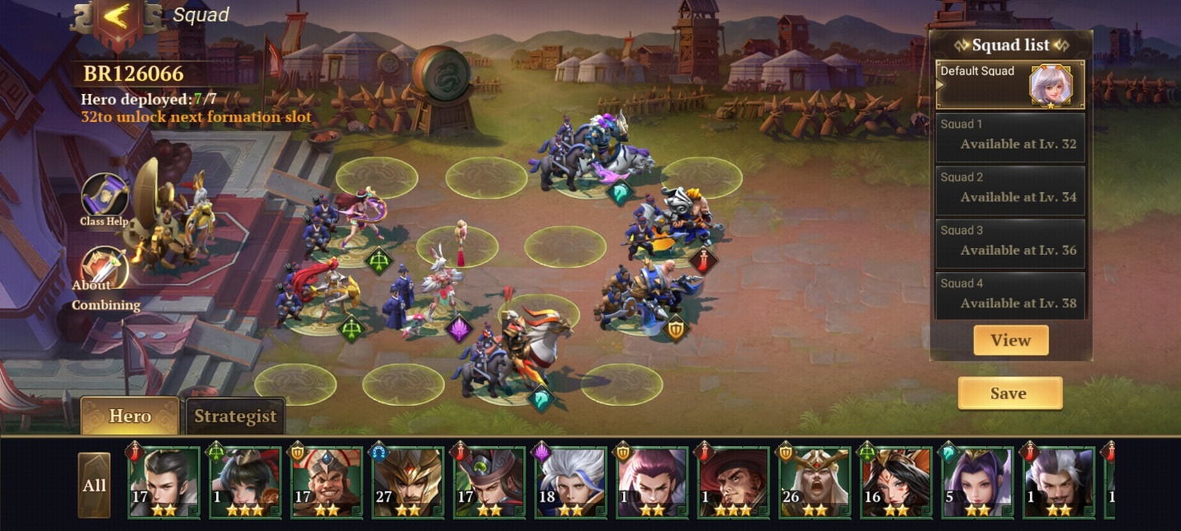

Game ini sudah mengatur peletakkan tiap class sedemikian rupa agar kamu tidak semena-mena seperti meletakkan Archer di bagian depan formasi dan membiarkan mereka mati sia-sia.

Oh iya, kamu hanya bisa membawa satu Strategist ke dalam satu formasi, jadi pilih Strategist andalan kamu untuk membantu tim kamu mengalahkan para musuh.

Kombinasi hero

Cara kerja fitur yang satu ini mirip dengan sinergi. Jika kamu tipe pemain yang mengandalkan buff, kamu bisa fokus dengan kombinasi hero tertentu agar mendapat banyak buff. Di early-game, Liu Bei dan Huang Yueying menjadi kunci dari terbukanya setiap kombinasi hero tersebut.

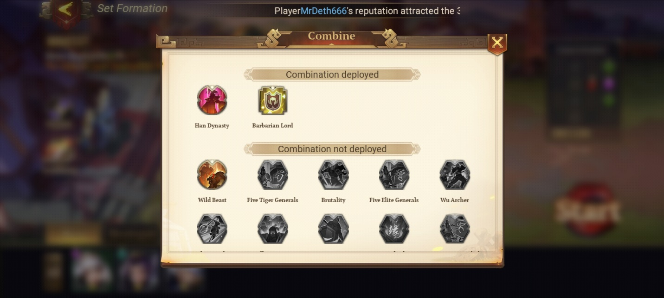

Ingot hunting

Layaknya gems di game RPG, Ingot menjadi item yang sangat penting agar kamu bisa mendapatkan hero-hero incaran kamu di gacha. Selain itu, kamu bisa memakai Ingot untuk membeli item-item penting seperti shard hero. Ingot bisa kamu dapatkan saat kamu melawan player lain di fitur Arena PvP, semakin tinggi peringkat kamu, semakin banyak Ingot yang bisa kamu dapatkan.

Rangking player juga akan memberi kamu banyak Ingot setiap kali ada player yang berhasil mencetak rekor di bagian tertentu dalam game. Kalau kamu ingin yang instan, kamu bisa melakukan top-up dan melepas title F2P player kamu.

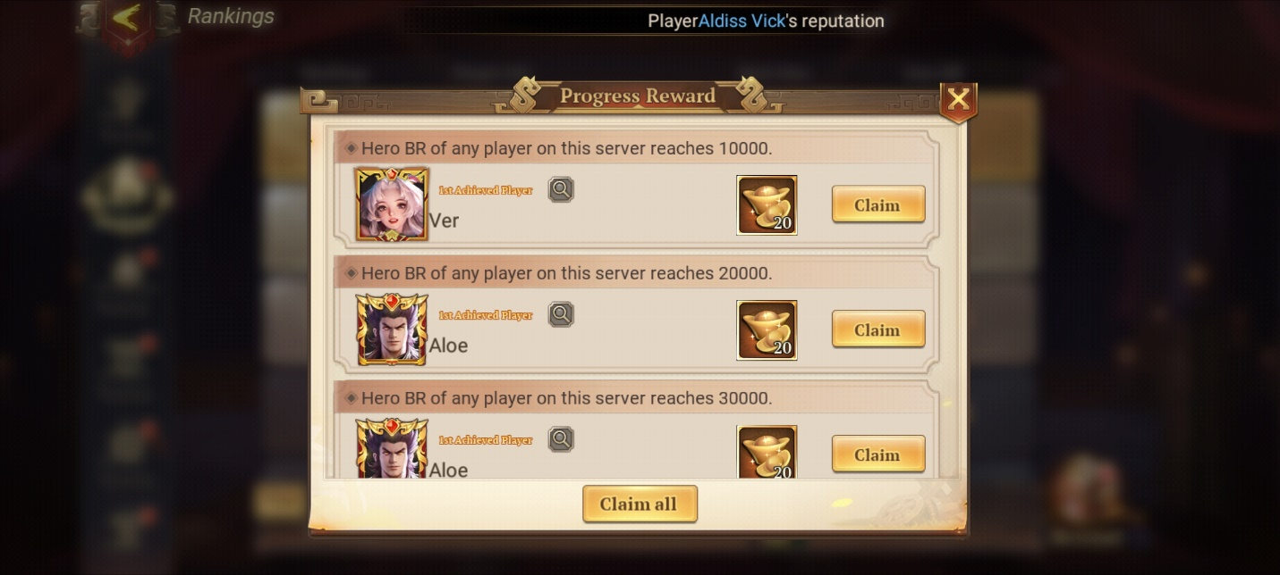

Tapi, apa ada cara lain untuk mendapatkan Ingot secara cuma-cuma? Tentu ada, kamu bisa menyelesaikan stage-stage di Main Campaign ataupun Battle, pastinya semakin banyak yang tuntas, semakin banyak Ingot yang datang, hihihi.

Eits, tunggu dulu, kamu masih bisa, nih, menggunakan jurus lain untuk mendapatkan Ingot yaitu, dengan gift code! Penasaran, kan? Yuk, cepat-cepat kamu copy dan paste kode-kode di bawah ini demi Ingot yang berlimpah!

* doccommunity
* docfbcode
* welcomedoc
* docrelease
* feedbackdoc
* fbgroupdoc
* discordcode

Mainkan Dynasty Origins : Conquest di PC

Biar makin seru, kamu bisa banget, nih, install emulator game android LDPlayer di PC atau laptop kamu, habis itu kamu download, deh, game Dynasty Origins : Conquest yang super kece badai ini. Dijamin pengalaman kamu dalam membasmi penghianat di dalam game makin seru dan menyenangkan!

Kesimpulan

Game yang menganut sistem strategi ini pastinya tidak akan mudah untuk kamu pahami tanpa mengikuti tutorial, jika asal bermain, bisa-bisa kamu bisa terus menelan kekalahan. Untuk itu, yang namanya strategi perlu dilakukan secara matang dan kamu perlu kesabaran ekstra dalam melakukannya. Apalagi di game ini ada sistem gacha, kalau kamu gegabah, kamu akan mudah kecewa karena tidak mendapatkan hasil yang diinginkan.

Secara keseluruhan, game ini sudah sangat bagus dan mampu bersaing dengan game strategi lainnya. Kalau kamu angkatan lama yang sering main di rental PS2, game ini tentu bisa mengangkat memori untuk bernostalgia saat bermain Dynasty Warriors bersama teman-teman dulu. Sistem gacha relic pun tidak mengecewakan karena kamu akan selalu mendapat relic bagus tiap kali melakukan lima kali gacha. So, tunggu apa lagi, sob? Langsung saja, yuk, mainkan Dynasty Origins : Conquest dan rasakan keseruannya! Selamat bermain!